GYVENIMO APRAŠYMAS

ASMENINĖ INFORMACIJA
Vardas |  |  | Sonata |  | 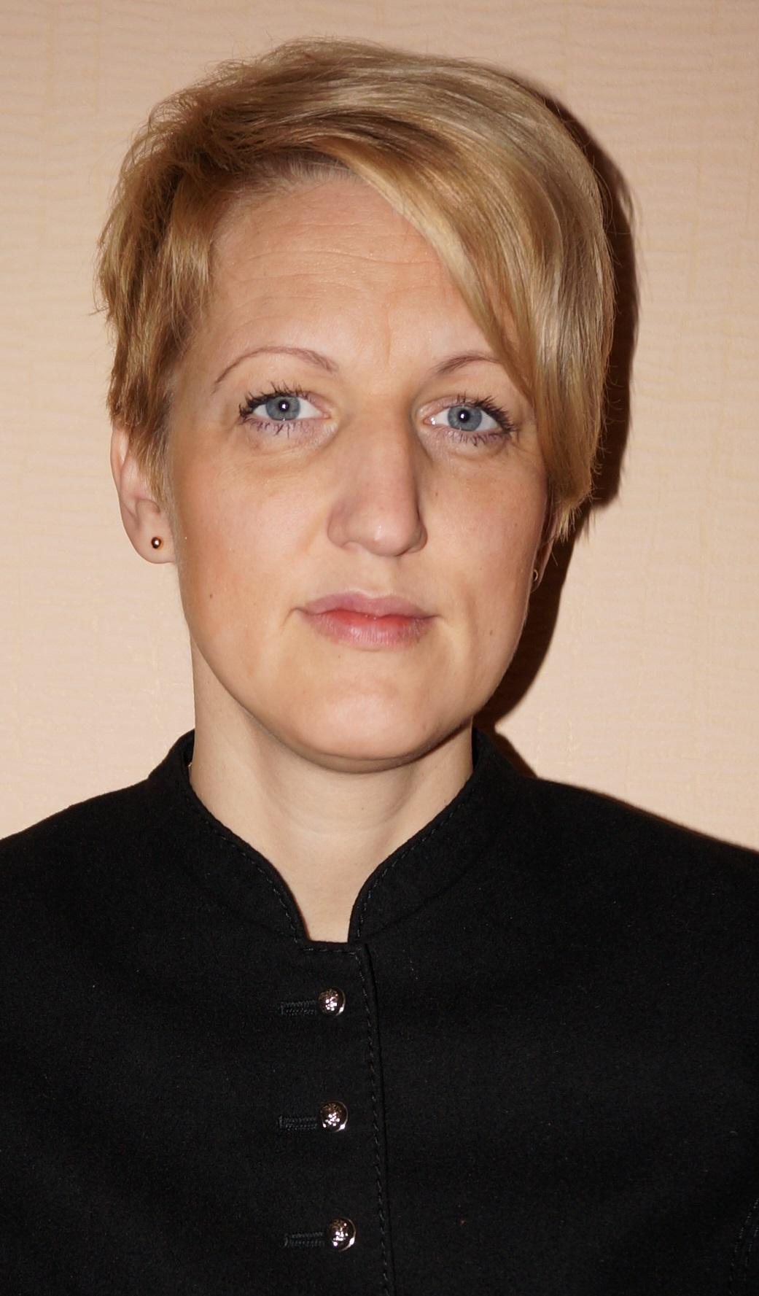
Pavardė |  |  | Lažauninkienė
Gimimo data |  |  | 1978 11 30
Telefonas (-ai) |  |  | 8 670 13153  8 620 64038

PROFESINĖ PATIRTIS
Data: nuo–iki | Darbovietė | Pareigos | Veiklos aprašymas
Nuo 2018 m. gruodžio 21 d. - dabar | Kauno lopšelis-darželis „Tukas“ | Direktorė | Lopšelio-darželio veiklos organizavimas ir ugdymo proceso užtikrinimas
Nuo 2014 m. - dabar | Lietuvos mokinių neformaliojo švietimo centras | Lektorė | Vedu mokymus mokyklų ugdymo karjerai specialistams
2017 m. rugsėjo 1 d. – 2018 m. gruodžio 20 d. | Kaišiadorių lopšelis-darželis „Žvaigždutė“ | Logopedė | Teikti specialiąją pedagoginę pagalbą vaikams, turintiems kalbos ir kitų komunikacijos sutrikimų.
2016 m. rugsėjo 1 d. – 2018 m. gruodžio 20 d. | Kaišiadorių r. Žaslių lopšelis-darželis „Žaliasis klevelis“ | Logopedė | Teikti specialiąją pedagoginę pagalbą vaikams, turintiems kalbos ir kitų komunikacijos sutrikimų.
2015 m. rugsėjo 15  d. – 2019 m. sausio 31 d. | VšĮ Kaišiadorių  ligoninė, fizinės  medicinos ir  reabilitacijos skyrius  (Vaikų raidos  sutrikimų  ankstyvosios  reabilitacijos poskyris) | Logoterapeutė | Teikti pagalbą vaikams, turintiems raidos sutrikimus.
2004 m. rugsėjo 1 d. – 2016 m. rugsėjo 9 d. | Kaišiadorių rajono švietimo ir kultūros paslaugų centras | Metodininkė | - Neformaliojo suaugusiųjų švietimo ir kvalifikacijos tobulinimo organizavimas ir vykdymas;  - Mokymo(si) poreikių tyrimas;  - Gerosios patirties sklaidos organizavimas;  - Konsultavimas kvalifikacijos tobulinimo programų rengimo, profesinio orientavimo ir kitais klausimais;  - Renginių mokiniams ir kitiems Centro klientams organizavimas ir vykdymas;  - Leidyba;  - Bendradarbiavimas su šalies ir užsienio šalių kvalifikacijos tobulinimo ir kitomis institucijomis;  - Profesinio orientavimo veiklų koordinavimas.
2014 m. rugsėjo 18 d. – 2015 m. kovo 31 d. | Lietuvos mokinių neformaliojo švietimo centras | Profesinio veiklinimo organizatorė | Organizuoti mokinių profesinį veiklinimą priskirtoje savivaldybėje: vykdyti įmonių ir organizacijų paiešką, rengti su jomis bendradarbiavimo sutartis, pildys įmonių, įstaigų bei organizacijų duomenų bazę, bendradarbiauti su bendrojo ugdymo mokyklų karjeros specialistais, teikti informaciją, kartu su jais planuoti ir organizuoti mokinių vizitus ir kt.
2012 m. gruodžio 3 d. – 2014 m. gegužės 3 d. | Lietuvos mokinių neformaliojo švietimo centras | Karjeros konsultantė | Organizuoti, koordinuoti, prižiūrėti ir vertinti priskirtų mokyklų karjeros koordinatorių veiklą, pagal poreikį vesti mokymus mokytojams, mokiniams.
2011 m. balandžio 15 d. – 2012 m. vasario 29 d. | Ugdymo plėtotės centras | Facilitatorė | Mokymų vedimas mokytojų patarėjams (coacheriams)
2001 m. rugsėjo 3 d. – 2004 m. rugpjūčio 31 d. | Kaišiadorių r. Žaslių vid. m-kla Dainavos pradinio ugdymo skyrius | Pradinių klasių mokytoja | Mokymas ir ugdymas, metodinė veikla
2003 06 – 2003 08, 2004 06 – 2004 08 | Kaišiadorių Šv. Juozapo laikinos vaikų globos namai | Budinti socialinė darbuotoja | Vaikų priežiūra
2007 - 2008 m. | VDU | Profesinio informavimo taškų (PIT) vertintoja | Vertinti ir akredituoti PIT
Nuo 2012 m. | NMVA | Mokyklų veiklos kokybės išorės vertintoja | Atlikti mokyklos veiklos kokybės išorės auditą, parengti ataskaitą

IŠSILAVINIMAS
Institucija, mokymosi laikotarpis | Suteiktas laipsnis ar gautas diplomas:
Šiaulių universitetas , 2012 m. – 2014 m. | Bakalauras (Specialiosios pedagogikos (logopedijos) studijų programa)
Vilniaus pedagoginis universitetas, 2006 m. – 2008 m. | Magistras (karjeros projektavimo studijų programa)
Vilniaus pedagoginis universitetas, 2002 m. – 2004 m. | Bakalauras (edukologijos (pradinio ugdymo pedagogikos šaka) studijų programa)
Marijampolės aukštesnioji pedagogikos mokykla, 1997 m. – 2001 m. | Pradinės mokyklos mokytoja ir pagrindinės mokyklos muzikos mokytoja

KVALIFIKACIJA
Kalbų mokėjimas:
Gimtoji kalba (-os) – lietuvių k.
Valstybinės kalbos mokėjimo lygis (jei išsilavinimas įgytas ne lietuvių kalba) –
Užsienio kalbos (pildant lentelę įrašomas kalbos mokėjimo įsivertinimas:
Kalba | Klausymas | Skaitymas | Kalbėjimas | Rašymas
Vokiečių k. | B2 | B2 | B2 | B2
Rusų k. | B2 | B2 | B2 | B2
Anglų k. | A1 | A1 | A1 | A1

- Darbas kompiuteriu (programos, paketai bei jų įvaldymo lygis – pagrindai, įgudęs vartotojas, profesionalas). Microsoft Office programa (Word, Excel, PowerPoint) – profesionalas, SPSS programų paketas – įgudęs vartotojas.

Vadybinė kvalifikacinė kategorija –
Vadovavimo patirtis (jei nenurodyta kitur) – nuo 2007 m. iki 2016 m. buvau rajono karjeros koordinatorių metodinio būrelio pirmininkė ir rajono mokytojų metodinės tarybos pirmininkė. 2012 m. – 2015 m. dirbdama nacionaliniame ESF lėšomis finansuojamame projekte „Ugdymo karjerai ir stebėsenos modelių sukūrimas ir plėtra bendrajame lavinime ir profesiniame mokyme“ (Nr. VPI-2.3-ŠMM-01-V-01-002) buvau atsakinga ne tik už projekto veiklų įgyvendinimą Kaišiadorių rajone, bet ir už žmogiškuosius išteklius (koordinavau karjeros koordinatorių veiklas).
Nuo 2018 m. gruodžio 21 d. esu Kauno lopšelio-darželio „Tukas“ direktorė.

Mokytojo kvalifikacinė kategorija – mokytoja
Kita informacija (vairuotojo pažymėjimas, kitos turimos kvalifikacijos) – vairuotojo pažymėjimas (B kategorijos).

NARYSTĖ VISUOMENINĖSE ORGANIZACIJOSE, KITA VEIKLA
Data (nuo–iki) | Organizacija, pareigos/atsakomybės
2008 m. – 2016 m. | VšĮ „Vilties tiltas“ grupės „Tėkmė“ narė
Nuo 2016 m. - dabar | Maltos ordino pagalbos tarnybos Kaišiadorių skyriaus narė, Jaunųjų maltiečių vadovė

STAŽUOTĖS
2018 | stažuotė Latvijoje „Ikimokyklnių ugdymo įstaigų veikla“
2016 | stažuotė Vokietijoje „Nevyriausybinių organizacijų veikla“
2013 | stažuotė „Suomijos švietimo sistemos ypatumai“
2012 | stažuotė „Vokietijos pedagogų kvalifikacijos tobulinimo sistema ir jos ypatumai“
2011 | stažuotė Marijampolės „Šaltinio“ pagrindinėje mokykloje „Mokyklų veiklos kokybės išorės vertinimo praktinis mokymas“
2010 | stažuotė Vokietijoje „Nevyriausybinių organizacijų veikla“
2008 | stažuotė Austrijoje „Austrijos švietimo sistemos ypatumai“
2008 | stažuotė Vokietijoje „Vokietijos švietimo sistemos ypatumai“

TIRIAMOJI, PROJEKTINĖ VEIKLA
Data | Projektas, konferencija | Trumpas aprašymas (pagrindinis tikslas/tema, veikla, rezultatai)
Nuo 2018 m. birželio 1 d.-dabar | Nacionalinis ESF lėšomis finansuojamas projektas „Savanorystei ir darbui - TAIP!“  (Nr.08.3.2-ESFA-K-415-01-0124) | Šiame projekte atsakinga už projekto veiklų įgyvendinimą, žmogiškuosius išteklius.
2018 | Kaišiadorių rajono savivaldybės biudžeto lėšomis finansuojamas projektas „Iš praeities klodų” | Projekto rengėja ir vykdytoja
2017 | Kaišiadorių rajono savivaldybės biudžeto lėšomis finansuojamas projektas „Ką mena Kaišiadorių krašto dvarai” | Projekto rengėja ir vykdytoja
2017, 2018 | Kaišiadorių rajono savivaldybės biudžeto lėšomis finansuojamas projektas „Sveikame kūne – sveika siela” | Projekto rengėja ir vykdytoja
2016 | Kaišiadorių rajono savivaldybės biudžeto lėšomis finansuojamas projektas „Tavo dienų prasmė” | Projekto rengėja ir vykdytoja
2012-2015 | Nacionalinis ESF lėšomis finansuojamas projektas „Ugdymo karjerai ir stebėsenos modelių sukūrimas ir plėtra bendrajame lavinime ir profesiniame mokyme“ (Nr. VPI-2.3-ŠMM-01-V-01-002). | Šiame projekte dirbau karjeros konsultante, profesinio veiklinimo organizatore. Koordinavau karjeros koordinatorių veiklą Kaišiadorių rajone. Buvau atsakinga už projekto veiklų įgyvendinimą, žmogiškuosius išteklius.
2012-  2013 | Kaišiadorių rajono savivaldybės biudžeto lėšomis finansuojamas projektas „Planuokime karjerą“ | Projekto rengėja ir vykdytoja
2011-2014 | Nacionalinis ESF lėšomis finansuojamas projektas „Pradinio ugdymo tobulinimas“ (VP1–2.2-ŠMM-02-V-02–003) | Mokymų dalyvė
2011-2012 | Nacionalinis ESF lėšomis finansuojamas projektas „Pedagogų kvalifikacijos tobulinimo ir perkvalifikavimo sistemos plėtra“ | Pagal „Paramos kolegai“ modelio programą vedžiau mokymus būsimiems mokytojų patarėjams (coacher`ams) 2011 m. rugsėjo – lapkričio mėn.
2011-2012 | ESF lėšomis finansuojamas projektas „Mokyklos bendruomenės bendradarbiavimo formų plėtra pietryčių, vidurio, šiaurės ir šiaurės rytų Lietuvos regionų mokyklose“ (Nr. VP1-2.2-ŠMM-05-K-01-034) | Administravau ir įgyvendinau numatytas veiklas Kaišiadorių rajone
2007 | Nacionalinis ESF lėšomis finansuojamas projektas „Mokytojų kvalifikacijos tobulinimo pertvarka“ | Seminarų organizavimas Kaišiadorių rajone
2006 – 2008 | Nacionalinis ESF lėšomis finansuojamas projektas „Profesinio orientavimo sistemos sukūrimas ir diegimas“ | Vykdžiau ir dalyvavau įvairiose projekto veiklose bei vedžiau mokymus PIT darbuotojams
2002 | Ugdymo inovacijų centro projektas „Priešmokyklinių grupių aplinkos kūrimas ir stiprinimas“ | Kūriau ir vykdžiau šį projektą
2004 | Nacionalinis ESF lėšomis finansuojamas projektas „Mokytojų švietimo centrų infrastruktūros plėtra“ | Kaišiadorių r. švietimo ir kultūros paslaugų centro darbo grupė

